

Service du développement et des opérations
Direction de l’habitation
Division de la Salubrité
303, rue Notre-Dame Est, 4e étage
Montréal (Québec) H2Y 3Y8

Formulaire de déclaration obligatoire lors d’une extermination des punaises de lit

Guide pour remplir le formulaire de déclaration

1e partie : Cheminement à suivre pour votre première déclaration

1ère fenêtre

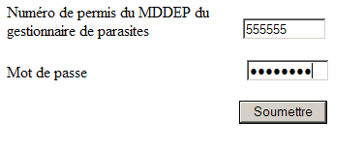

Vous devez inscrire votre numéro de permis d’application pour extermination délivré par le Ministère du développement durable, des parcs et de l’environnement (MDDEP) dans la case réservée à cet effet.

Inscrivez votre mot de passe qui vous a été assigné par la Ville de Montréal.

Cliquez sur Soumettre.

2e fenêtre

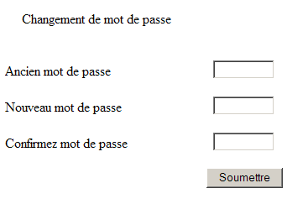

Cette fenêtre n’apparaîtra que lorsque que vous utiliserez pour la première fois le formulaire de déclaration. L’ancien mot de passe est celui que la Ville de Montréal vous a remis. Vous devez créer un nouveau mot de passe comportant 8 caractères (alphanumériques). Dans la 3e case, réinscrivez votre nouveau mot de passe afin de le confirmer.

Cliquez sur Soumettre.

IMPORTANT :

Ce mot de passe sera celui que vous utiliserez lors de toutes vos déclarations subséquentes. Il est très important que vous puissiez le garder secret.

3e fenêtre

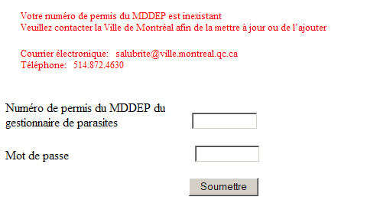

Cette fenêtre apparaîtra si le numéro de permis que vous avez inscrit à la 1e fenêtre est invalide. Cette fenêtre vous invitera à communiquer avec la Ville de Montréal aux coordonnées qui y sont indiquées.

Suite aux informations que vous aurez obtenues, vous pourrez inscrire votre numéro de permis du MDDEP et votre mot de passe assigné et cliquer sur Soumettre . Vous serez automatiquement dirigé à la 2e fenêtre pour créer votre nouveau mot de passe.
4e fenêtre
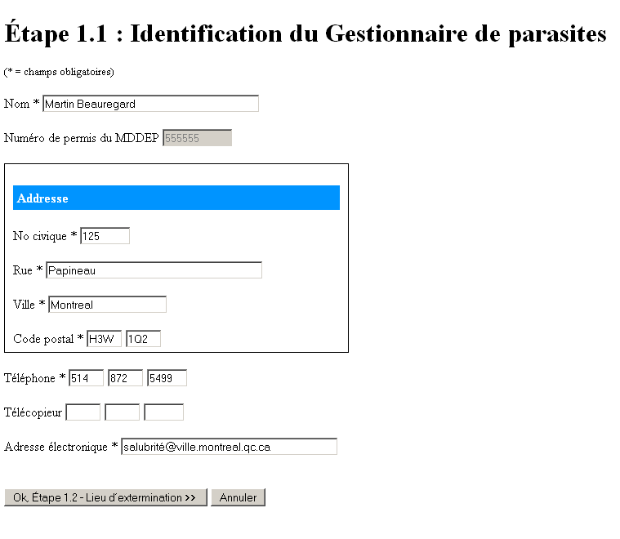

Lorsque vous remplirez votre première déclaration, la fenêtre intitulée « Étape 1.1 – Identification du gestionnaire de parasites » apparaîtra.
À cette étape, vous devez inscrire toutes les coordonnées demandées concernant votre entreprise et ensuite, cliquez sur :

Ok, Étape 1.2 – Lieu d’extermination.

IMPORTANT

Vous n’aurez plus à remplir cette étape lors de vos déclarations subséquentes. Vous ne pourrez pas effectuer de changements à cette étape si ce n’est qu’en rejoignant la Ville de Montréal au 514-872-4630 ou en écrivant au salubrite@ville.montreal.qc.ca.

5e fenêtre
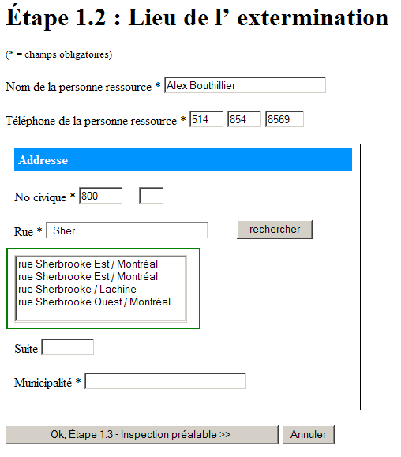

À l’étape 1.2, vous devez inscrire certaines informations concernant la personne ressource (gestionnaire de l’immeuble, concierge, propriétaire ou autres).

Par la suite, inscrivez l’adresse de l’immeuble où vous devez faire une extermination. Inscrivez le numéro civique tout en prenant bien soin de vous assurer que ce numéro soit exact. Pour ce qui est du nom de la rue, vous n’avez qu’à inscrire les premières lettres du nom de la rue et à cliquer sur Rechercher.

Un choix de rues et de « municipalités» apparaîtra (exemple : Île-Bizard, Pierrefonds, Montréal, St-Laurent). Vous n’avez qu’à pointer avec le curseur la ligne où apparaissent le bon nom de rue et de municipalité.

Le nom de la rue et de la municipalité apparaîtra comme dans l’exemple suivant (prochaine fenêtre).

5e fenêtre
(suite)

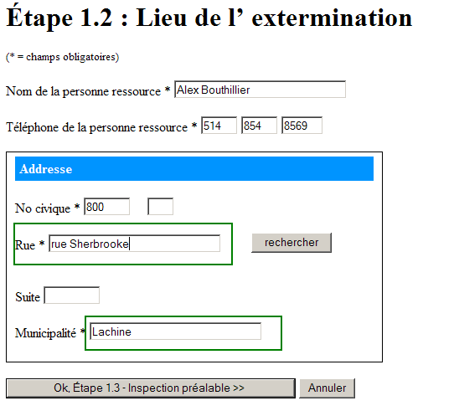

Cliquez sur Ok, Étape 1.3 – Inspection préalable.

6e fenêtre
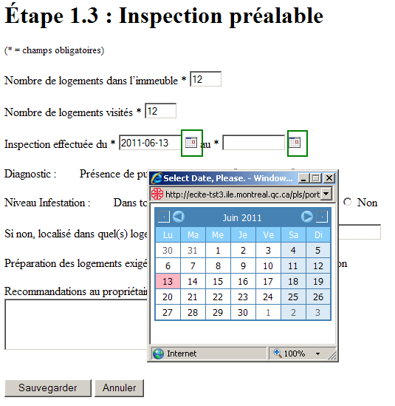

À l’étape 1.3, vous devez inscrire certaines informations concernant votre inspection préalable. Pour choisir les dates auxquelles les inspections ont été effectuées, vous n’avez qu’à cliquer sur le petit calendrier à la droite des cases réservées aux dates (voir l’exemple dans la fenêtre ci-haut).

Un champ libre est disponible pour inscrire les recommandations que vous aurez soumis au propriétaire (ou son représentant).

Une fois cette étape remplie, cliquez sur Sauvegarder. La 7e fenêtre, intitulée « dossiers actifs », apparaîtra.
7e fenêtre
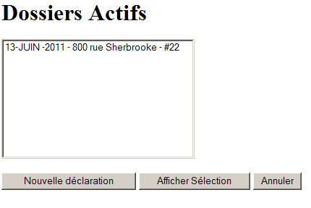

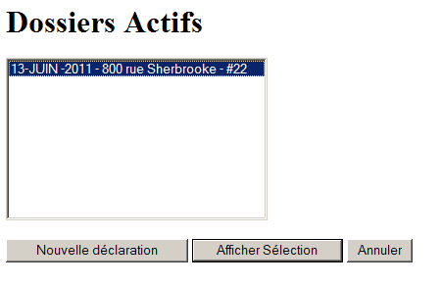

Dans cette fenêtre, tous vos dossiers actifs y seront inscrits. Vous n’aurez qu’à sélectionner l’adresse pour laquelle vous souhaitez poursuivre votre déclaration. Par la suite, cliquez sur Afficher sélection.

Les étapes 1.1, 1.2 et 1.3 apparaitront avec les informations que vous avez ultérieurement inscrites. Pour passer ces pages afin de vous rendre à la prochaine étape à remplir, vous n’avez qu’à cliquer successivement sur

Ok, Étape 1.2 – Lieu d’extermination

et

Ok, Étape 1.3 – Inspection préalable

Vous atteindrez ainsi l’étape 2.1 – Extermination.
8e fenêtre

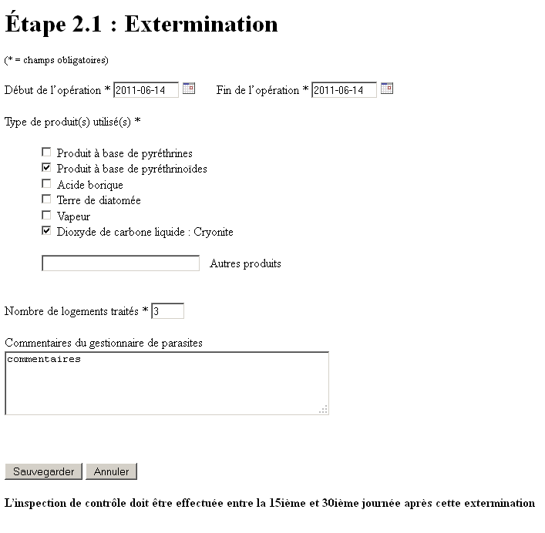

Pour cette étape, vous devrez indiquer la date (inscrire la même date dans les deux cases) ou les dates entre lesquelles vous avez procédé à l’extermination.

Vous devez également cocher le ou les produits que vous avez utilisés et inscrire le nombre de logements qui ont été traités. Un champ libre vous permet d’inscrire des commentaires sur votre extermination.

Cliquez par la suite sur Sauvegarder.

IMPORTANT :

Vous devez remplir et sauvegarder l’étape 2.1 dans les 10 jours suivant l’extermination.

Vous serez automatiquement dirigé vers la 7e fenêtre (page 8) afin de sélectionner, le cas échéant, une autre déclaration que vous désirez continuer de remplir.

IMPORTANT :
L’inspection de contrôle doit être effectuée entre la 15e et la 30e journée après votre extermination.

9e fenêtre
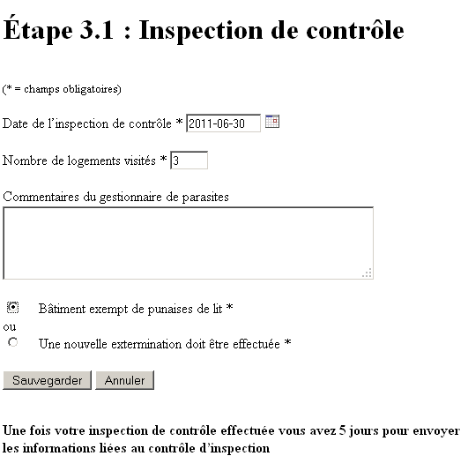

À l’étape 3.1, vous devez tout d’abord indiquer la date à laquelle vous avez procédé à votre inspection de contrôle. Vous inscrivez ensuite le nombre de logements que vous avez visité.

Vous pouvez rédiger des commentaires (difficultés rencontrées, logements non préparés, logements non accessibles, etc.) dans le champ libre réservé à cet effet.

Par la suite, cochez le cercle « Bâtiment est exempt de punaises de lit» si tel est le cas. Cliquez ensuite sur Sauvegarder. De ce fait, le formulaire de déclaration sera automatiquement fermé car l’extermination sera complétée.

Dans le cas contraire, cochez le cercle « Une nouvelle extermination doit être effectuée ». Cliquez ensuite sur Sauvegarder.

Comme l’extermination n’est pas terminée, vous devrez procéder à une nouvelle extermination. Vous serez en mesure d’ouvrir à nouveau le formulaire de votre déclaration en vous rendant à la 7e fenêtre (page 8) et en choisissant l’adresse concernée.

IMPORTANT :
Vous devez remplir et sauvegarder votre inspection de contrôle dans les 5 jours suivant la date de l’inspection.

2e partie : Pour les infestations plus graves nécessitant plusieurs exterminations

Pour les infestations plus graves, le formulaire permet d’effectuer jusqu’à
4 exterminations et autant d’inspections de contrôle. L’étape 2.1 s’effectue lors de la première extermination. Les étapes 2.2, 2.3 et 2.4 sont disponibles lorsque plus d’une extermination est nécessaire.
L’étape 2.4 est l’extermination dite « finale ». Chacune de ces exterminations possèdent une étape d’inspection de contrôle (3.1, 3.2, 3.3 et 3.4). L’étape 3.4 est l’inspection de contrôle « finale ».

Vous pouvez atteindre toutes ces étapes en vous rendant à la 7e fenêtre (page 8) intitulée « Dossiers actifs » et en sélectionnant l’adresse où vous devez procéder à d’autres exterminations afin de tenter d’enrayer les punaises de lit.

Les étapes 1.1, 1.2 et 1.3 apparaitront avec les informations que vous avez ultérieurement inscrites. Pour passer ces pages afin de vous rendre à la prochaine étape à remplir, vous n’avez qu’à cliquer successivement sur

Ok, Étape 1.2 – Lieu d’extermination

et

Ok, Étape 1.3 – Inspection préalable

Par la suite, vous devriez avoir accès à l’étape 2.2 intitulée
« Extermination # 2 ». L’étape 3.2, intitulée « Contrôle d’inspection #2 » suivra.

Si d’autres exterminations sont nécessaires, vous n’aurez qu’à utiliser les étapes 2.3 et 3.3 pour une troisième extermination et 2.4 et 3.4 pour une dernière extermination.

3e partie : Pour ouvrir de nouvelles déclarations

Pour toute nouvelle déclaration, vous n’avez qu’à inscrire votre numéro de permis et votre mot de passe. Par la suite, vous atteindrez la 7e fenêtre (page 8) intitulée « Dossiers actifs ». Vous n’aurez qu’à cliquer sur Nouvelle déclaration et suivre les étapes suivantes :

Étape 1.1 Déjà remplie. Cliquez sur
Ok, Étape 1.2 – Lieu d’extermination

Étape 1.2 À remplir et ensuite, cliquez sur
Ok, Étape 1.3 – Inspection préalable

Pour la suite, vous n’aurez qu’à poursuivre votre déclaration telle qu’expliqué précédemment.

Cette nouvelle déclaration sera automatiquement enregistrée dans vos dossiers actifs et vous pourrez la récupérer en tout temps.

IMPORTANT :

Vous devez remplir et sauvegarder les étapes 2.1, 2.2, 2.3 et 2.4 dans les 10 jours suivant l’extermination.

IMPORTANT :

Vous devez procéder aux inspections de contrôle entre le 15e et le 30e jour suivant l’extermination.

IMPORTANT :

Vous devez remplir et sauvegarder les étapes 3.1, 3.2, 3.3 et 3.4 dans les 5 jours suivant l’inspection de contrôle.

